Схема границ
Рыбоводного участка
левый приток протоки Вашпост
Ханты-Мансийский район
Площадь – 1,00 га

 | Географические координаты точек
 | С.Ш. |  |  | В.Д.
 | град. | мин. | сек. | град. | мин. | сек.
1 | 60 | 57 | 10 | 68 | 24 | 10
2 | 60 | 57 | 12 | 68 | 24 | 26
3 | 60 | 57 | 14 | 68 | 24 | 43

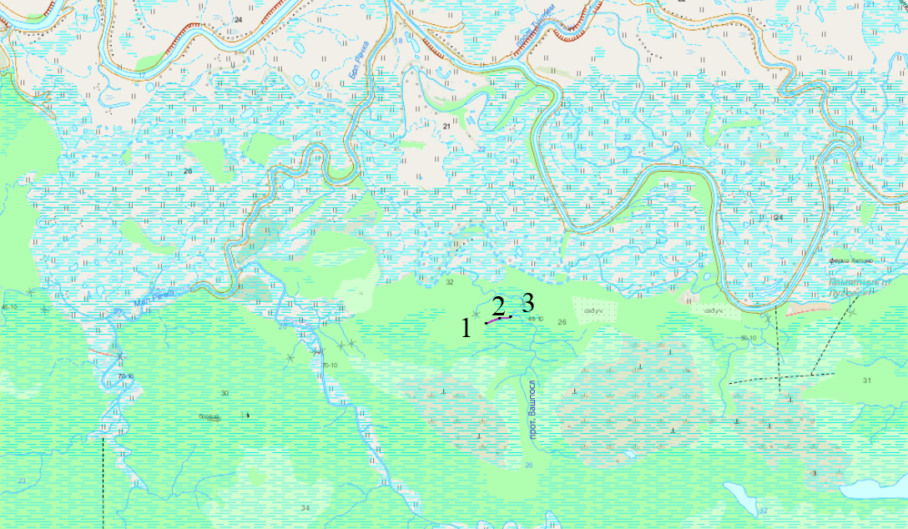


Условные обозначения:
Граница рыбоводного участка

Текстовое описание:
Акватория, ограниченная последовательным соединением точек (1-2, 2-3):
1. C.Ш. 60° 57' 10" B.Д. 68° 24' 10";
2. C.Ш. 60° 57' 12" B.Д. 68° 24' 26";
3. C.Ш. 60° 57' 14" B.Д. 68° 24' 43"

